Base de datos de la biblioteca municipal de Cuéllar

Mikel Suarez Gómez

Javier Ibáñez Reoyo

Índice

Pagina

1. INTRODUCCION 1
2. REQUERIMIENTOS DEL SISTEMA 2
3. INSTALACION 3
4. MODELO ENTIDAD-RELACION 15
5. MODELO RELACIONAL 16
6. MODELO FIFICO 17
7. DICCIONARIO DE DATOS 18
8. CREACION DE LA BD EN SQL 19
9. CONSULTAS SQL 20

**INTRODUCCIÓN**

**Exposición del problema.**

En este proyecto trataremos de modelar la base de datos de la biblioteca municipal de Cuéllar. Con ello se intentará gestionar de la manera más eficaz posible el préstamo de los diferentes bienes a disposición de los socios.

Esta base de datos estará preparada para cualquier tipo de consultas que puedan necesitar los socios.

Esta aplicación deberá mostrar al usuario lo siguiente:

* *Ejemplares (préstamo).* Habrá tres tipos de ejemplares, que serán libros, DVDs y revistas. Los ejemplares pueden ser comprados a empresas o donados por los propios socios de la biblioteca.
* *Libros*. Nos indicará el código del libro, el nombre, autor, editorial, género, año de publicación, corriente artística y disponibilidad.
* *DVD.* Código del DVD, director, año de publicación, disponibilidad y género.
* *Revista.* Código de la revista, nombre, redactor, disponibilidad, género, fecha de publicación.
* *Préstamos*. Nos mostrará la fecha del préstamo, y fecha de devolución.
* *Socios*. Indicará el código de socio, fecha de inscripción, nombre y apellidos del socio, edad, ocupación (jubilado o no jubilado) y fecha de caducidad del carnet de socio. Un socio puede pedir prestado productos y a su vez un socio puede donar ejemplares a la biblioteca.
* *Empresa.* Emite la factura y aparecerá el número de ejemplares vendidos.
* *Factura.* Constará del código de factura y el importe de la misma.

**Requerimientos del sistema**

1. **Un equipo con al menos estas características:**

* 8GB memoria RAM
* Un procesador AMD Athlon II X2 270 de 3.40 GHz
* Cualquier sistema operativo (virtualizaremos Windos Server 2012)

1. **Programa VMware**
2. **PowerDesigner**
3. **SQL Developer**

**Instalación**

Para comenzar la instalación, partiremos de las especificaciones del ordenador detalladas en el punto anterior.

Comenzaremos con la instalación de VMware, podemos adquirirlo desde la página oficial [(Descargar VMware)](http://www.vmware.com/products/workstation/workstation-evaluation) podemos registrarnos y adquirir la versión completa o la versión de prueba.

Una vez instalado el VMware, creamos una nueva máquina virtual

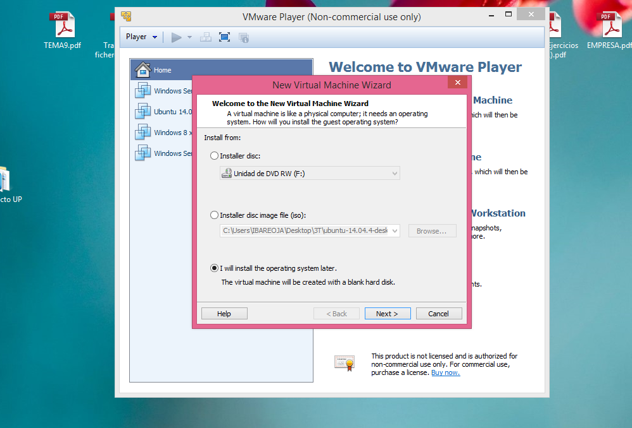

Dejamos la opción de instalar sistema operativo más tarde

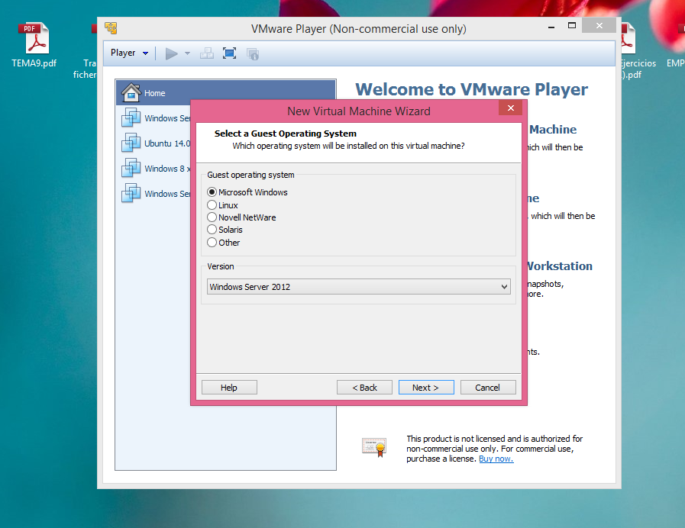

Buscamos las características que necesitamos, en este caso Microsoft Windows Server 2012, continuamos y decimos donde queremos guardar la máquina y finalizamos.

Ahora antes de arrancarla, necesitamos tener la ISO de Windows Server 2012, vamos a opciones y en la disquetera cargamos la imagen para cuando arranque y en conexiones debemos cambiar a *HOST ONLY* (IMPORTANTE!)

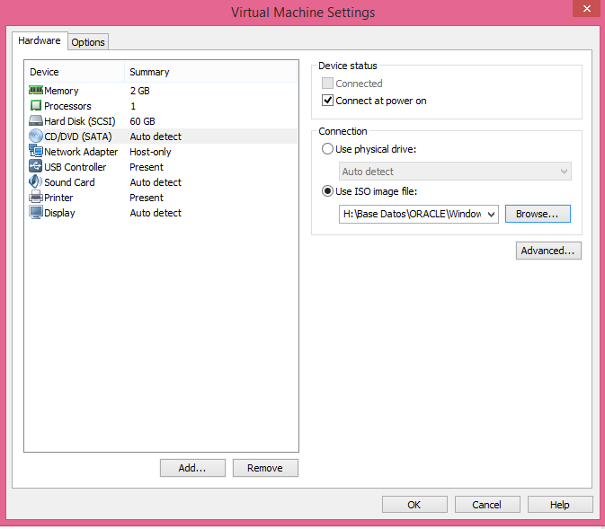

Ahora ya podemos ejecutar la máquina virtual para que inicie la instalación, la clave de Windows Server 2012:

7YDNK-VQR48-4W2K7-RFTHX-H49XX

Importante, seleccionar “servidor con una GUI” para que tenga interfaz

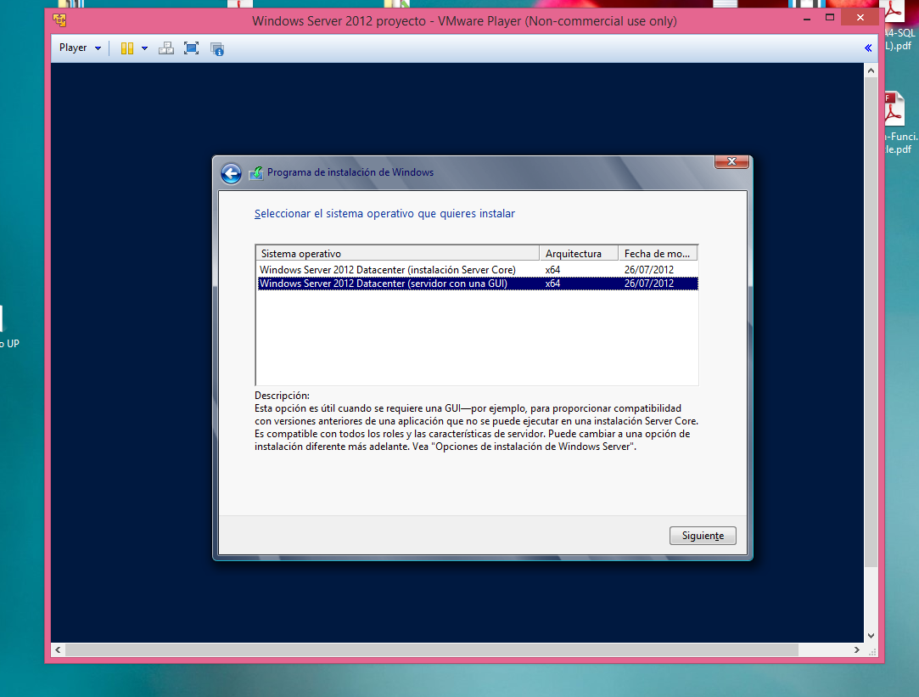

Ahora ya damos a continuar y terminamos la instalación

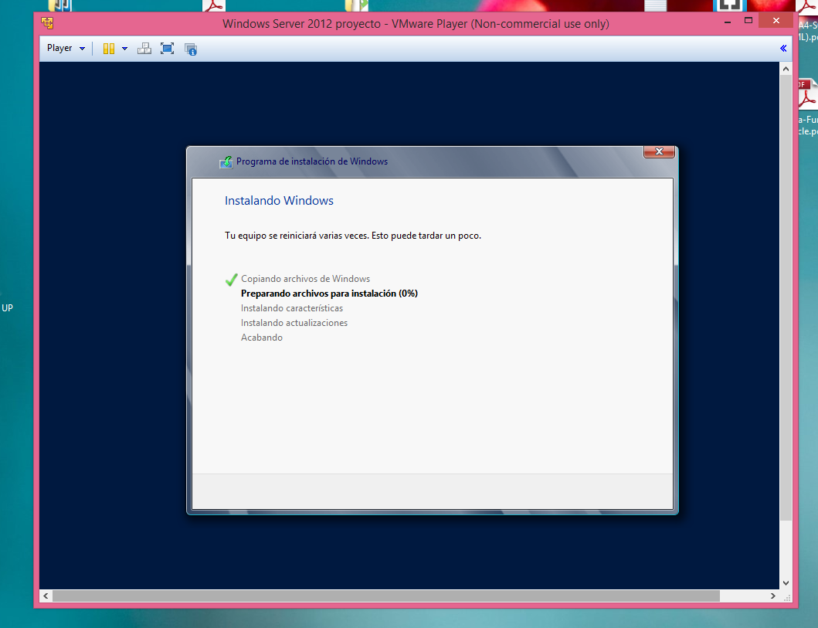

Para cuando pida meter la contraseña usaremos la misma que en clase “Passw0rd”

Ahora necesitamos configurar la red para que se vea la máquina virtual y el ordenador:

* En la máquina virtual vamos a Centro de redes y recursos compartidos 🡪 conexiones de red y en propiedades 🡪 protocolo TPC/IPv4 y aquí ponemos una dirección IP (de la maquina real) dentro del rango

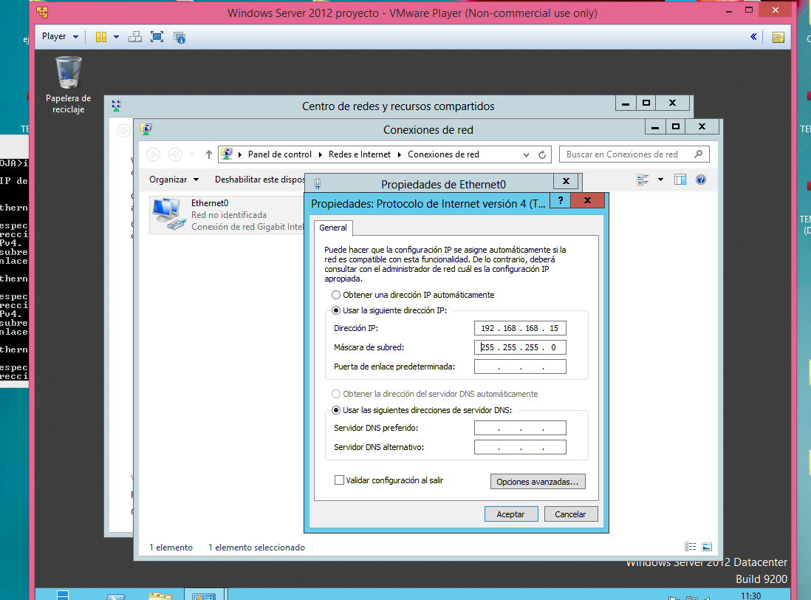

* En panel de control, sistema y seguridad 🡪 firewall de Windows (configuración avanzada) activamos el uso compartido de recursos para redes   
  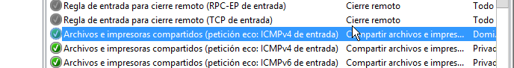

* También aprovechamos para cambiar el nombre de la máquina virtual (para que sea mas sencillo a la hora de entrar en la carpeta compartida

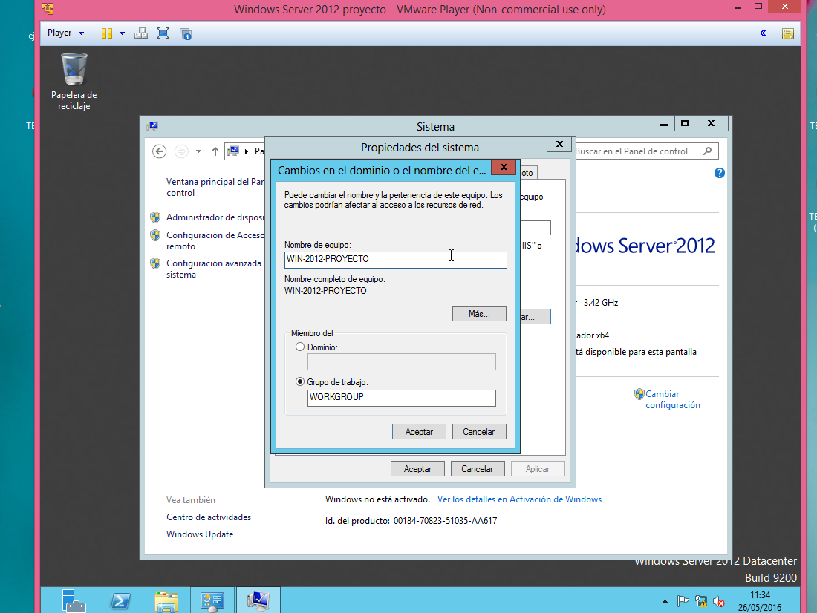

Creamos una carpeta en la máquina virtual que la compartiremos con la maquina real donde meteremos los archivos de instalación de Oracle

1. Creamos la carpeta
2. En propiedades damos en la pestaña compartir  
   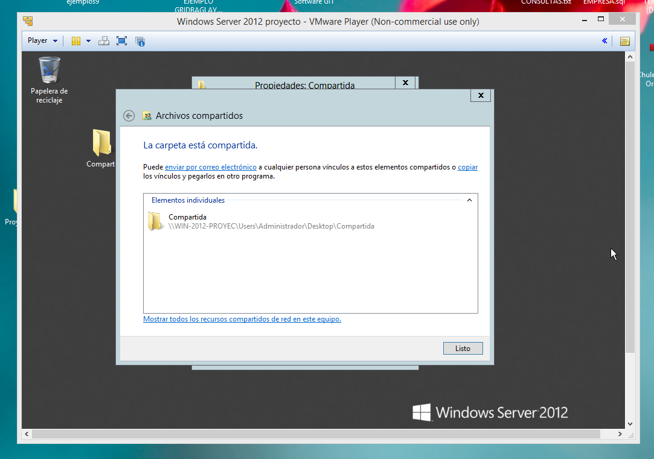
3. Copiamos la dirección de esa carpeta en la maquina real y esperamos a que se nos abra una ventana de credenciales  
   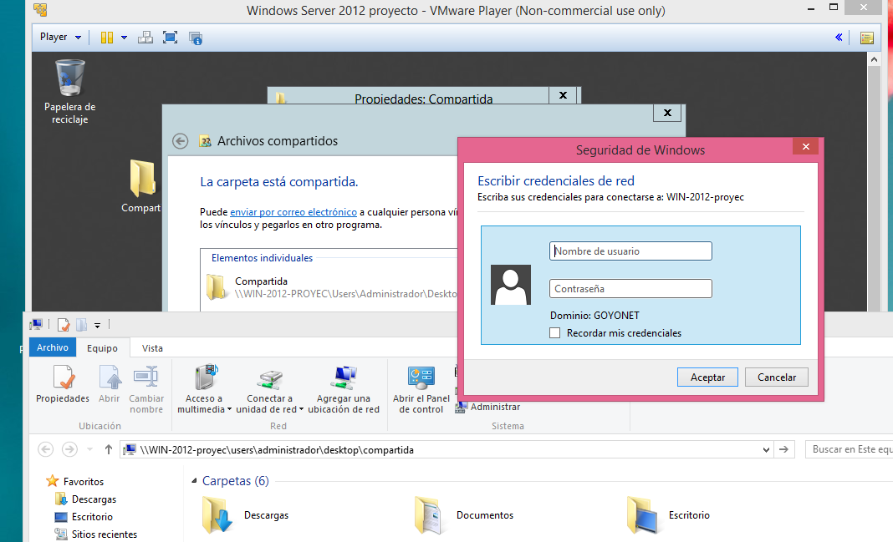
4. Las credenciales a poner son  
   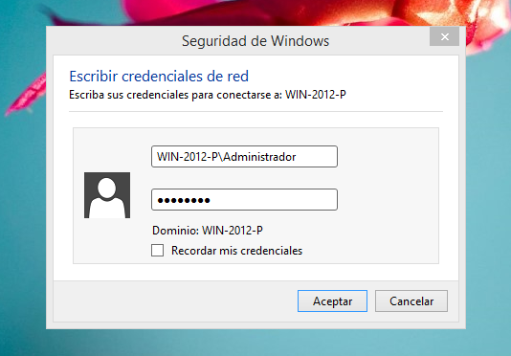

Ahora ya con acceso a la carpeta descargamos los archivos de Oracle desde su página web y los metemos en la carpeta comprimida  
[Archivos Oracle](http://www.oracle.com/technetwork/database/enterprise-edition/downloads/index.html)

Una vez descomprimidos podemos iniciar la instalación de Oracle en la maquina virtual

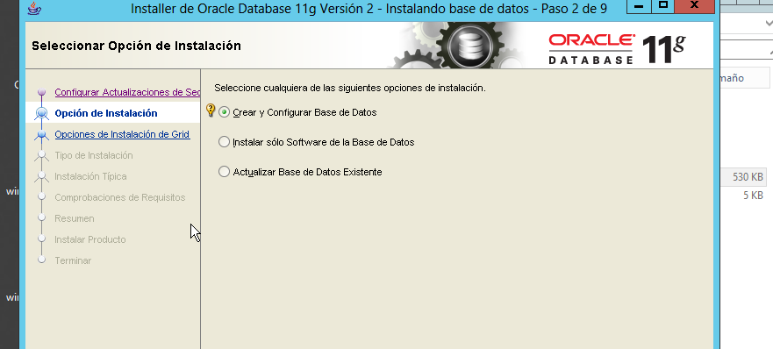

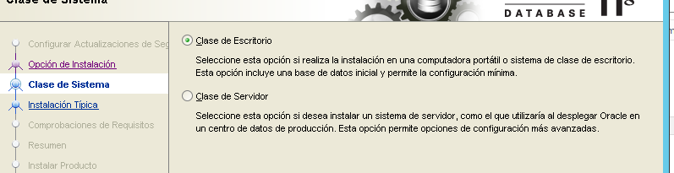

La contraseña que ponemos será la misma “Passw0rd” que nos servirá más adelante en SQL Developer acceder al usuario administrador

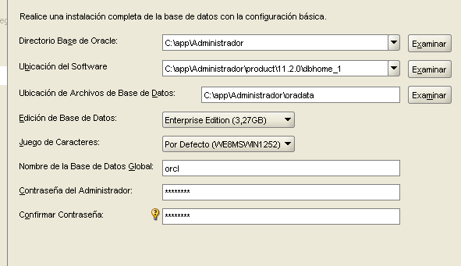

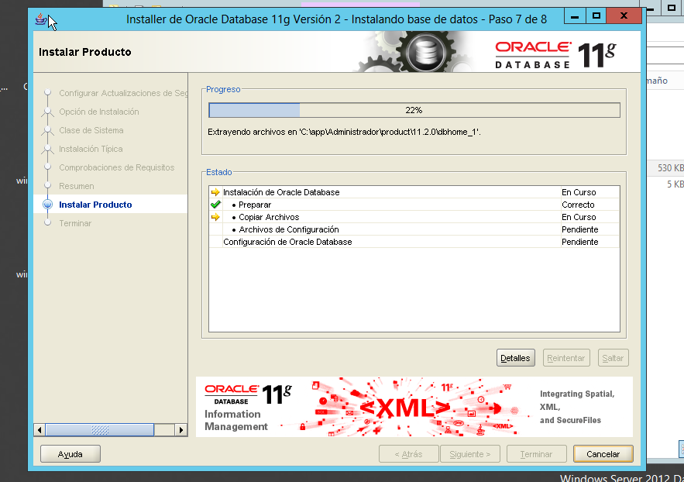

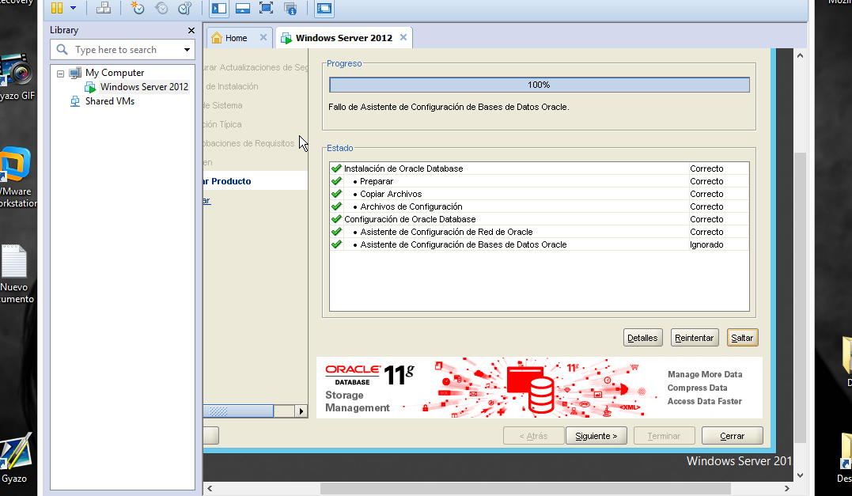

Cuando terminamos la instalación desbloquearemos algún usuario para no tener que trabajar con el usuario administrador (solo usaremos para dar privilegios, y usar las tablas del administrador)

Si este paso lo saltamos (desbloquear algún usuario) podemos acceder al Enterprise manager y desbloquearlo desde hay una vez finalizada toda la instalación.  
  
Por ahora solo desbloquearemos el usuario Scott

Desde la máquina virtual abrimos la ventana de ejecución y escribimos “*services.mcs*”  
Con los que trabaja Oracle son los siguientes:

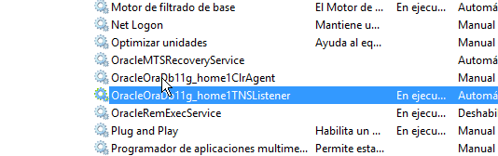

(*el más importante el Linester, siempre ha de estar en ejecución*)

Antes de volver a la maquina real debemos ir al Firewall de Windows y establecer una nueva regla de **entrada**

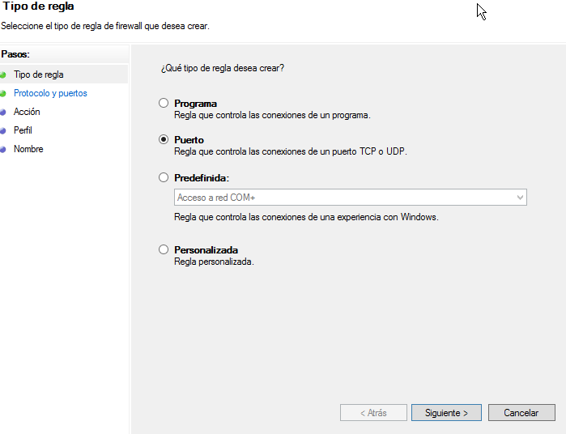

Estableces el puerto 1521, por el que Oracle escucha

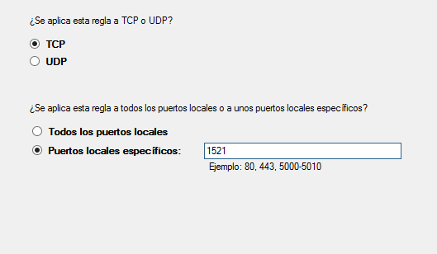

Ya tendríamos todo listo para instalar/ejecutar SQL Developer en la maquina real

Puedes descargarlo desde aquí [SQL Developer](http://www.oracle.com/technetwork/developer-tools/sql-developer/downloads/index.html)

Una vez descargador y descomprimido, lo ejecutamos

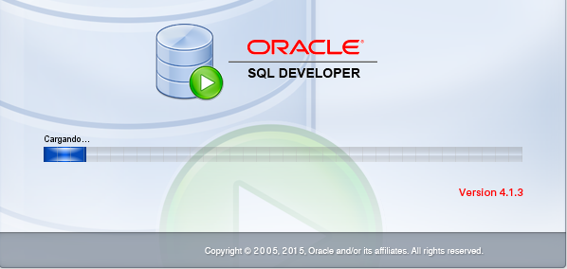

Cuando se nos cargue el SQL Developer en la parte izquierda tendremos las conexiones, establecemos una nueva

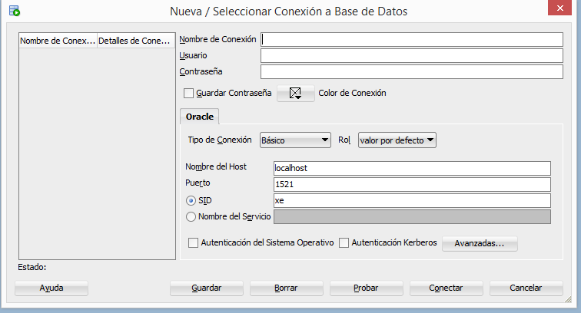

Los datos a introducir son:

* Nombre de conexión:   
  Aquí es indiferente pero por lo general lo identificamos por Oracle_(y el nombre de usuario)
* Usuario  
  scott
* Contraseña  
  tiger (puedes darle otra contraseña, usaremos la que dimos en clase)
* Nombre del host

Dirección IP de la maquina virtual, en este caso 192.168.168.2

* Puerto  
  1521
* SID  
  orcl

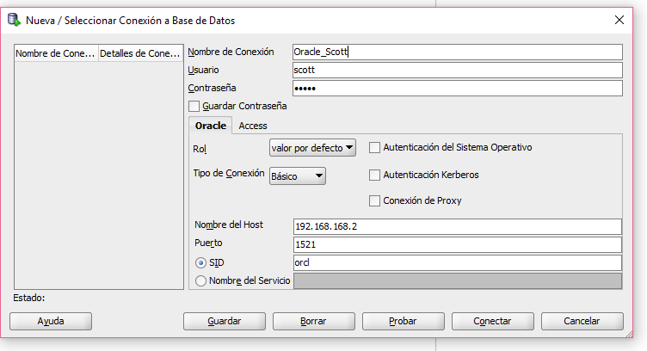

Guardamos contraseña, y guardamos conexión, para no tener que introducir los datos nuevamente

Cuando probemos conexión, puede que ocurra dos cosas, que nos de la conexión buena y ya podamos trabajar, o nos salte un error, que puede ser desde no tener el usuario desbloqueado hasta no tener el Listener configurado (el más común al hacer la primera conexión)



Para solucionarlo, vamos a la máquina virtual y ejecutamos el “*Asistente de configuración de Oracle*”

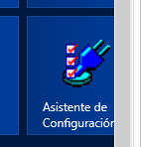

Configuramos el Listener

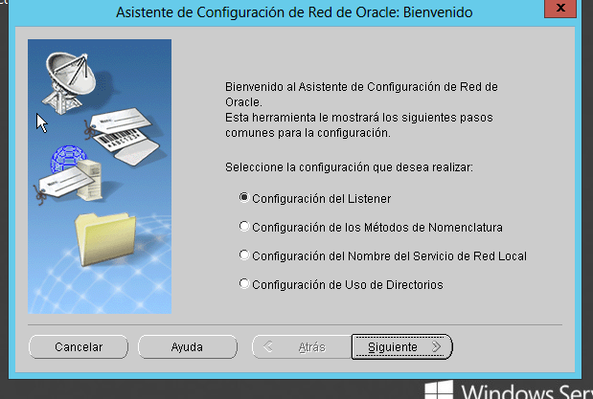

Le damos a volver a configurar, usando el puerto 1521, y nos dirá que está en ejecución y que se parara y se modificara, le damos a ***SI***

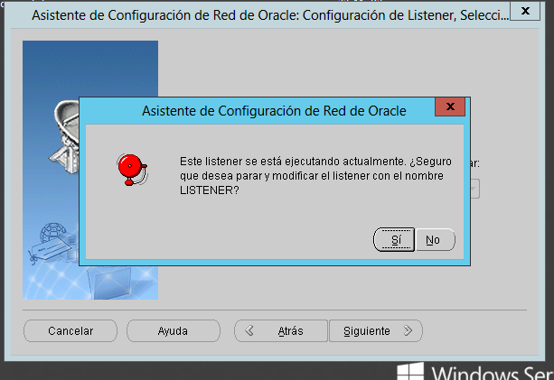

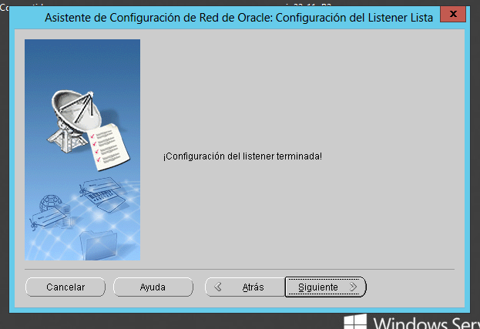

Una vez terminado, le damos a siguiente y Finalizar, y volvemos a probar conexión en el SQL Developer

**AVISO**: Puede que con hacerlo una vez no baste, repetir este proceso hasta que nos de conexión en el SQL Developer si es que nos da error del Listener

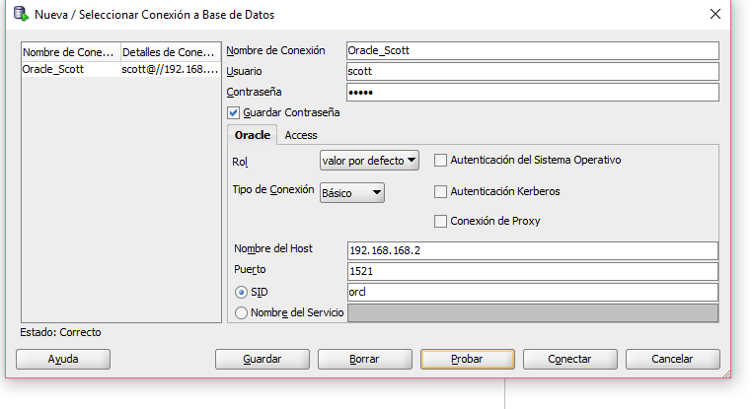

Para acceder al usuario administrador de la Base de datos:

* Mismos datos que el usuario Scott (en cuanto s SID, host, etc)
* Usuario  
  SYS
* Contraseña   
  Passw0rd  
  (la que pusimos en la instalación de Oracle en la máquina virtual)

**Modelo Entidad-Relación**



Enlace a PowerDesigner del modelo Entidad relación 🡪 Entidad-Relacion

**Modelo Relacional**

**SOCIO** (*Código_socio*, Fecha_inscripcion, Nombre, Apellidos, Ocupación, Fecha_caducidad_carnet, Jubilado);

**EJEMPLARES** (*Código_Ejemplar*, Código_socio, Disponibilidad, Género, Fecha_devolución, Fecha_préstamo, N_Ejemplares, NIF);

**AUTOR** (*Código_autor*, Nombre, Apellidos_autor, Época, Código_Ejemplar);

**LIBROS** (*Código_Ejemplar*, Título_libro, Editorial, Año_publicación, Corriente);

**DVD** (*Código_Ejemplar*, Título_DVD, Año_Publicación);

**REVISTA** (*Código_Ejemplar*, Fecha_Publicación);

**EMPRESA** (*NIF*, Ejemplares_vendidos, Fecha_venta);

**VENDE** (*NIF*, *Código_Ejemplar*, Precio);

**FACTURA** (*Código_factura*, Fecha_factura, Importe, NIF);

**LINEA** (*Num_linea*, Cantidad, Código_factura);

**ESTAN** (*Num_linea*, *Código_Ejemplar*, Cantidad);

**Leyenda:**

* Rojo 🡪 Clave foránea
* *Azul y cursiva* 🡪 Clave primaria

**Modelo Físico**

****Enlace a PowerDesigner del modelo físico 🡪 Fisico

**Diccionario de datos**

Adjuntamos el diccionario de datos, generado por la herramienta case del PowerDesigner Diccionario de datos

**Creación de la BD en SQL**

Desde el PowerDesigner generamos el script (desde el modelo físico), le cargamos en el SQL Developer y lo ejecutamos

Script (sin datos) 🡪 <biblioteca.sql>

Script (con datos en tablas) 🡪

**Consultas SQL**